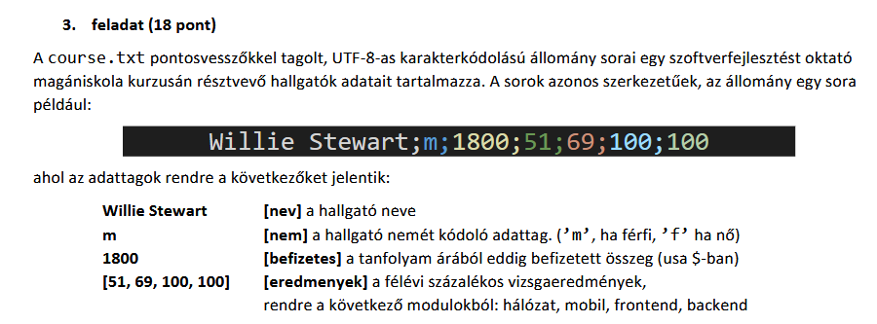

Olvassa be a file tartalmát egy objektumokat tartalmazó listába, majd a lista felhasználásával írjon programot ami megválaszolja a következő feladatokat:

1. Hány hallgató adatait tartalmazza a file?
2. Mennyi a hallgató átlaga backend fejlesztés modulból?
3. Melyik hallgató az osztályelső (akinek a legjobb az eredményeinek összege minden tantárgyból)?
4. Mennyi a férfiak aránya a képzésen?
5. Melyik női hallgató a legjobb webfejlesztésből? (a legmagasabb a frontend + backend muduljainak összpontszáma)
6. A tanfolyam ára $2600, kik azok a hallgatók, akik már előfinanszírozták a tanfolyam árának teljes összegét?
7. Kérje be a program egy hallgató nevét, ha van ilyen hallgató, akkor írja ki, hogy mely tanegységekből kell javítóvizsgát tennie (ha kell)! Abból a tanegységből kell javítóvizsgát tenni, ahol az elért eredmény nem éri el az 51%-ot.
8. Határozza meg azon hallgatók számát, akik legalább egy modulból 100%-ot teljesítettek, és egyik modulból sem kell javítóvizsgát tenniük.
9. Írja ki a képernyőre, hogy modulonként hány tanulónak kell javítóvizsgát tennie.
10. Rendezze a hallgatókat családnév szerint ABC sorrendbe, és írja ki egy fileba az átlageredményükkel együtt (feltételezheti, hogy minden hallgató neve 2 részből áll, szóköz szeparálja, és a második név a családnév)

publikus github repo linkje ide e-mailban ide: juhaszz@verebelyszki.hu